Мир природы и человека 3 класс

Тема урока: «**Домашние животные. Дикие животные. Животные обобщение»**

**Цель**: дать представление о диких и домашних животных, их сходстве и различиях; показать разнообразие диких и домашних животных, их значение для человека, развивать логическое мышление.

**Отгадай загадки**

Молоко её полезно,

В огород она залезла,

И глядит "во все глаза" –

Длиннорогая ...( )

Голодная мычит, сытая жует,

Всем ребятам молоко дает. ( )

Вместо носа — пятачок,

Там, где хвост, висит крючок. ( )

Хвост пушистый, мех золотистый.

 В лесу живет, кур крадет ( )

 Он в берлоге спит зимою под большущею сосною.

 А когда придет весна, просыпается ото сна. ( )

 Зимой беленький, а летом серенький ( )

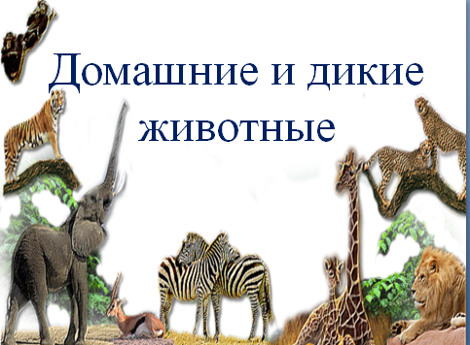 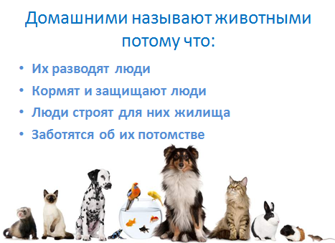

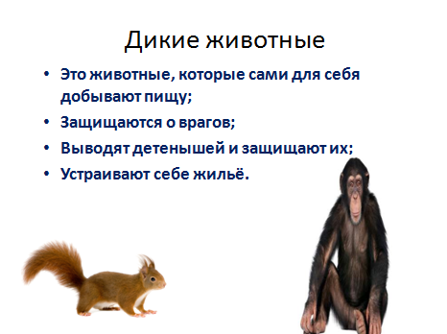 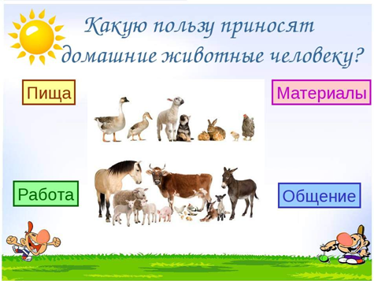

Ответь на вопросы по картинкам и запиши в тетрадь. Сделай зарисовку любого понравившегося животного и опиши его повадки

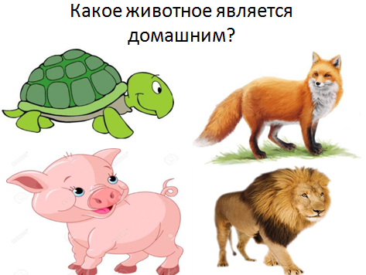 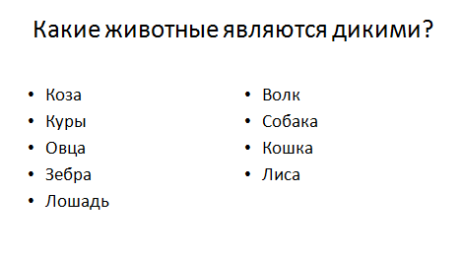

**Детеныши зверей (напиши в тетради)**

Лось-

Корова-

Кошка-

собака-

конь-

волк-

свинья-